Утверждено

Приказом Волго-Каспийского

территориального управления

Федерального агентства

по рыболовству

от 28 декабря 2024 г. № 194

**Извещение о проведении аукциона на право заключения договора пользования рыбоводным участком, расположенным на водном объекте**

**Астраханской области и (или) его части**

1.**Организатор аукциона, принявший решение о проведении аукциона, реквизиты указанного решения** – Волго-Каспийское территориальное управление Федерального агентства по рыболовству.

Решение о проведении аукциона принято в соответствии с приказом Волго-Каспийского территориального управления Федерального агентства по рыболовству от 28 декабря 2024 г. № 194.

2.**Место нахождения, адрес электронной почты и телефон организатора аукциона:**

Юридический адрес: 414052 г. Астрахань ул. Яблочкова, 38а

Фактический адрес: 414056, г. Астрахань, ул. Савушкина, д.1 литер Б

Адрес электронной почты: Email: [vktu.torgi@mail.ru](mailto:vktu.torgi@mail.ru)

Контактный телефон: (8512) 38-03-32 Глазунова Елена Анатольевна.

3. **Предмет аукциона** – право заключения договора пользования рыбоводным участком, расположенным на водном объекте Астраханской области и (или) его части.

Аукцион является открытым и проводится как в отношении одного рыбоводного участка, так и в отношении нескольких рыбоводных участков, при этом каждый из рыбоводных участков составляет отдельный лот. Количество лотов, выставляемых на аукцион – 9.

Сведения о рыбоводных участках, включая их местоположение, площадь, границы в системе координат WGS 84, географические карты и (или) схемы рыбоводных участков, указаны в приложении № 1-9 к настоящему извещению.

|  |  |  |  |  |
| --- | --- | --- | --- | --- |
| №  лота | Наименование участка | Наименование водоема и место расположения | Границы участка | Площадь водоема,  га |
| 1 | "Таловский" | Протока Таловая  Володарский  муниципальный район Астраханской области | Акватория водного объекта, ограниченная последовательным соединением точек 1-2-3-4-5-6 прямыми линиями и 6-1 по предполагаемой береговой линии  в системе координат WGS 84: 1. 46° 24' 2.66" С.Ш. 48° 33' 2.14" В.Д.  2. 46° 24' 2.86" С.Ш. 48° 33' 2.99 "В.Д.  3. 46° 24' 2.17" С.Ш. 48° 33' 3.16 "В.Д.  4. 46° 24' 1.27" С.Ш. 48° 33' 2.87 "В.Д.  5. 46° 24' 0.48" С.Ш. 48° 33' 2.19 "В.Д.  6. 46° 24' 0.85" С.Ш. 48° 33' 1.48 "В.Д. | 0,13 |
| 2 | «Гандуринский 6» | Протока Гандурино  Камызякский  муниципальный район Астраханской области | Акватория водного объекта, ограниченная последовательным соединением точек 2-3-4-5-1 прямыми линиями и 1-2 по береговой* линии в системе координат WGS 84:  1. 46° 1' 00.23" С.Ш. 47° 59' 10.28" В.Д. 2. 46° 0' 54.81" С.Ш. 47° 59' 10.80" В.Д. 3. 46° 0' 54.77" С.Ш. 47° 59' 09.07" В.Д. 4. 46° 0' 57.39" С.Ш. 47° 59' 08.60" В.Д. 5. 46° 1' 00.24" С.Ш. 47° 59' 08.36" В.Д. *Границы участка определены по водоохранной зоне водного объекта с реестровым номером 30:05-6.826 | 0,69 |
| 3 | «Уваринский» | Протока Увары  Камызякский  муниципальный район Астраханской области | Акватория водного объекта, ограниченная последовательным соединением точек 2-3-4-5-6-1 прямыми линиями и 1-2 по береговой* линии в системе координат WGS 84: 1. 46° 0' 40.09" С.Ш. 48° 2' 11.00" В.Д. 2. 46° 0' 56.32" С.Ш. 48° 2' 09.13" В.Д. 3. 46° 0' 56.34" С.Ш. 48° 2' 11.12" В.Д. 4. 46° 0' 51.74" С.Ш. 48° 2' 10.88" В.Д. 5. 46° 0' 47.69" С.Ш. 48° 2' 11.40" В.Д. 6. 46° 0' 40.14" С.Ш. 48° 2' 12.73" В.Д. *Границы участка определены по водоохранной зоне водного объекта с реестровым номером 30:05-6.895 | 1,9 |
| 4 | «Уваринский 2» | Протока Увары  Камызякский  муниципальный район Астраханской области | Акватория водного объекта, ограниченная последовательным соединением точек 1-2-3-4-5-6 прямыми линиями и 6-1 по береговой* линии в системе координат WGS 84: 1. 46° 0' 36.11" С.Ш. 48° 2' 11.97" В.Д. 2. 46° 0' 36.21" С.Ш. 48° 2' 14.04" В.Д. 3. 46° 0' 32.61" С.Ш. 48° 2' 15.03" В.Д. 4. 46° 0' 29.33" С.Ш. 48° 2' 16.84" В.Д. 5. 46° 0' 27.64" С.Ш. 48° 2' 18.16" В.Д. 6. 46° 0' 27.42" С.Ш. 48° 2' 16.60" В.Д. *Границы участка определены по водоохранной зоне водного объекта с реестровым номером 30:05-6.895 | 1,1 |
| 5 | «Болдинский 12» | Рукав Болда  Приволжский  муниципальный район Астраханской области | Акватория водного объекта, ограниченная последовательным соединением точек 1-2-3-4-5 прямыми линиями и 5-1 по береговой* линии в системе координат WGS 84:  1. 46° 12' 05.35" С.Ш. 48° 12' 21.58" В.Д. 2. 46° 12' 05.59" С.Ш. 48° 12' 23.78" В.Д. 3. 46° 11' 59.59" С.Ш. 48° 12' 26.20" В.Д. 4. 46° 11' 53.25" С.Ш. 48° 12' 28.14" В.Д. 5. 46° 11' 53.19" С.Ш. 48° 12' 25.93" В.Д. *Границы участка определены по водоохранной зоне водного объекта с реестровым номером 30:00-6.335 | 1,8 |
| 6 | «Сухонский» | Река  Сухонский банк  Володарский муниципальный район  Астраханской области | Акватория водного объекта, ограниченная последовательным соединением точек 2-3 по береговой линии и 3-4-1 и 1-2 прямыми линиями в системе координат WGS 84:  1. 46° 02'19,65"С.Ш. 48°52' 27,91" В.Д.  2. 46° 02'19,97"С.Ш. 48°52' 28,42" В.Д.  3. 46° 02'18,55"С.Ш. 48°52' 31,14" В.Д.  4. 46° 02'18,20"С.Ш. 48°52' 30,58" В.Д. | 0,11 |
| 7 | «Сухонский 2» | Река  Сухонский банк  Володарский муниципальный район  Астраханской области | Акватория водного объекта, ограниченная последовательным соединением точек 2-3 и 4-5 по береговой линии и 3-4, 5-6-1 и 1-2 прямыми линиями в системе координат WGS 84:  1. 46° 02'17,43" С.Ш. 48° 52'32,14" В.Д.  2. 46° 02'17,76" С.Ш. 48° 52'32,70" В.Д.  3. 46° 02'17,21" С.Ш. 48° 52'33,26" В.Д.  4. 46° 02'16,65" С.Ш. 48° 52'33,89" В.Д.  5. 46° 02'15,83" С.Ш. 48° 52'34,82" В.Д.  6. 46° 02'15,59" С.Ш. 48° 52'34,22" В.Д. | 0,16 |
| 8 | «Берекетский» | Озеро  без названия  Красноярский муниципальный район Астраханской области | Вся акватория озера без названия ограниченна последовательным соединением точек 4-5 и 6-7 прямыми линиями и 1-2-3-4, 5-6 и 7-1 по береговой линии в системе координат WGS 84:  1. 46° 42' 13,14" С.Ш. 48° 10' 56,98" В.Д.  2. 46° 42' 15,75" С.Ш. 48° 10' 50,41" В.Д.  3. 46° 42' 11,64" С.Ш. 48° 10' 44,82" В.Д.  4. 46° 42' 5,22" С.Ш. 48° 10' 55,42" В.Д.  5. 46° 42' 5,04" С.Ш. 48° 10' 55,64" В.Д.  6. 46° 42' 3,46" С.Ш. 48° 10' 57,27" В.Д.  7. 46° 42' 3,56" С.Ш. 48° 10' 57,39" В.Д. | 5,52 |
| 9 | «Х 4» | Озеро  без названия  Харабалинский муниципальный район Астраханской области | Вся акватория водного объекта, ограниченная последовательным соединением точек 1-2-3 и 3-1 по береговой линии в системе координат WGS 84:  1. 47° 36' 38.76" С.Ш. 46° 49' 15.83" В.Д.  2. 47° 36' 39.57" С.Ш. 46° 49' 26.01" В.Д.  3. 47° 36' 37.76" С.Ш. 46° 49' 19.14" В.Д. | 0,9 |

**4.Срок договора**: договор пользования рыбоводным участком будет заключен с победителем аукциона со сроком действия 25 лет.

**5.Срок и порядок представления документации об аукционе, официальный сайт, где размещена документация.**

Официальный сайт, на котором размещена документация об аукционе: <http://www.torgi.gov.ru> (далее официальный сайт).

Документация об аукционе на право заключения договора пользования рыбоводным участком, расположенным на водном объекте Астраханской области и (или) его части (далее документация об аукционе) предоставляется в письменном виде по адресу организатора аукциона или в форме электронного документа в течение двух рабочих дней со дня получения соответствующей заявки любого заинтересованного лица, поданной в письменной или электронной форме на адрес электронной почты:vktu.torgi@mail.ru.

Плата за представление документации об аукционе не установлена.

**6. Место, дата, время начала и окончания срока подачи заявок об участии в аукционе.**

Днем начала подачи заявок об участии в аукционе является день, следующий за днем размещения на официальном сайте извещения о проведении аукциона.

Заявки оформляются по форме, установленной аукционной документацией. Заявитель вправе подать в отношении одного лота только одну заявку.

**Заявки об участии в аукционе подаются с 14 января 2025 г. по 13 февраля 2025 г.**

Заявки об участии в аукционе в письменной форме принимаются в рабочие дни: понедельник – четверг с 10:00 до 17:00, пятница с 10:00 до 16:00 перерыв с 12:30 до 13:30 (местное время) ***по адресу: 414052, г. Астрахань, ул. Яблочкова 38а,*** в электронной форме в виде электронного документа, подписанного усиленной квалифицированной электронной подписью на адрес электронной почты: [vktu.torgi@mail.ru](mailto:vktu.torgi@mail.ru). или заказным почтовым отправлением с уведомлением о вручении по адресу: 414056, г. Астрахань, ул. Савушкина 1 литер Б.

По требованию заявителя лицо, принимающее заявки, выдает расписку в получении заявки с указанием даты и времени ее получения.

Заявка об участии в аукционе, полученная после дня окончания приема таких заявок, не рассматривается и в тот же день возвращается заявителю.

Организатор аукциона вправе принять решение о внесении изменений в извещение о проведении аукциона и (или) документацию об аукционе. Внесение изменений в извещение о проведении аукциона осуществляется организатором аукциона не позднее, чем за 5 дней до дня окончания срока подачи заявок об участии в аукционе. Изменение предмета аукциона не допускается.

Изменения в извещение о проведении аукциона и (или) документацию об аукционе размещаются организатором аукциона на официальном сайте в течение одного рабочего дня со дня принятия указанного решения.

В течение двух рабочих дней со дня принятия решения о внесении изменений в документацию об аукционе, такие изменения направляются всем заявителям, которым была предоставлена документация об аукционе.

При внесении изменений в извещение о проведении аукциона срок подачи заявок об участии в аукционе продлевается так, чтобы между днем размещения на официальном сайте изменений, внесенных в извещение о проведении аукциона, и днем окончания срока подачи заявок об участии в аукционе было не менее 15 рабочих дней.

При внесении изменений в документацию об аукционе срок подачи заявок об участии в аукционе продлевается так, чтобы между днем размещения на официальном сайте изменений, внесенных в документацию об аукционе, и днем окончания срока подачи заявок об участии в аукционе было не менее 20 дней.

Организатор аукциона вправе принять решение об отмене проведения аукциона в сроки, установленные Гражданским [кодексом](consultantplus://offline/ref=B66FD71CE78853CE56401CE6C01775019CDE6A1B128F64CAE25486FE50gEUAL) Российской Федерации, в случаях отмены определенных границ рыбоводных участков либо внесения в них изменений в соответствии с законодательством Российской Федерации.

Извещение об отказе от проведения аукциона размещается организатором аукциона на официальном сайте в течение одного дня со дня принятия решения об отказе от проведения аукциона. В течение 2 рабочих дней со дня принятия указанного решения организатор аукциона направляет соответствующие уведомления всем заявителям, а также возвращает заявителям денежные средства, внесенные в качестве задатка, в течение 5 рабочих дней со дня принятия решения об отказе от проведения аукциона.

**7.Место, дата и время проведения аукциона.**

Начало проведения аукциона 10:00 **19 февраля 2025 г**. по адресу: ***г. Астрахань, ул. Яблочкова, 38а.*** Регистрация участников аукциона проводится в месте проведения аукциона **19 февраля 2025 г.** с 9:00 до 9:50 (местное время).

**8. Начальная цена предмета аукциона, «шаг аукциона», а также размер задатка, порядок его внесения заявителями и возврата им, срок перечисления в соответствующий бюджет задатка победителя и реквизиты счета, который открыт федеральному органу исполнительной власти для учета средств, находящихся во временном распоряжении и на котором учитываются задатки участников аукциона.**

Начальная цена выставляемого на продажу права на заключение договора устанавливается в соответствии с [Правилами](consultantplus://offline/ref=6510C9E262E648CCA66203E5A8E69378898B440540590442442308A0069DE40CE5382402CA940FC0AAd8F) расчета и взимания платы за пользование рыбоводными участками, утвержденными приказом Минсельхоза России от 02 февраля 2015 г. № 30 «Об утверждении [правил](consultantplus://offline/ref=6510C9E262E648CCA66203E5A8E69378898B440540590442442308A0069DE40CE5382402CA940FC0AAd8F) расчета и взимания платы за пользование рыбоводными участками».

Аукцион проводится путем повышения начальной цены предмета аукциона на "шаг аукциона", который устанавливается в размере 5 процентов начальной цены предмета аукциона.

При этом аукцион начинается с цены предмета аукциона, повышенной на один «шаг аукциона», и каждое последующее предложение о цене предмета аукциона повышается на один «шаг аукциона».

Размер вносимого участниками аукциона задатка определяется организатором аукциона и не может составлять менее 40 процентов начальной цены предмета аукциона.

**Заявители перечисляют в качестве задатка на участие в аукционе денежные средства в валюте Российской Федерации по следующим реквизитам:**

**УФК по Астраханской области (Волго-Каспийское территориальное управление Федерального агентства по рыболовству, л/с 05251874060)**

**ИНН 3016056131 КПП 301901001**

**р/сч. 03212643000000012500**

**кор. счет 40102810445370000017**

**ОТДЕЛЕНИЕ АСТРАХАНЬ БАНКА РОССИИ//УФК по Астраханской области**

**г. Астрахань**

**БИК 011203901**

**КБК 076 112 0603 001 6000 120**

**ОКТМО 12701000**

**Назначение платежа: «Задаток по лоту №__», код цели 0003**

|  |  |  |  |  |
| --- | --- | --- | --- | --- |
| № лота | Наименование участка | Начальная цена (руб.) | Размер задатка (руб.) | "Шаг" аукциона (руб.) |
| 1 | "Таловский" | 99,06 | 39,63 | 4,95 |
| 2 | «Гандуринский 6» | 525,78 | 210,32 | 26,29 |
| 3 | «Уваринский» | 1 447,80 | 579,12 | 72,39 |
| 4 | «Уваринский 2» | 838,20 | 335,28 | 41,91 |
| 5 | «Болдинский 12» | 1 371,60 | 548,64 | 68,58 |
| 6 | «Сухонский» | 83,82 | 33,53 | 4,19 |
| 7 | «Сухонский 2» | 121,92 | 48,77 | 6,10 |
| 8 | «Берекетский» | 4 206,24 | 1682,50 | 210,31 |
| 9 | «Х 4» | 685,80 | 274,32 | 34,29 |

**Документ, подтверждающий внесение заявителем задатка, прилагается к заявке об участии в аукционе.**

Организатор аукциона обязан вернуть внесенный задаток заявителю, подавшему заявку об участии в аукционе и не допущенному к участию в аукционе, в течение 5 рабочих дней со дня подписания протокола рассмотрения заявок об участии в аукционе.

Участникам, не победившим в аукционе, организатор аукциона возвращает задаток в течение 5 рабочих дней со дня подписания протокола аукциона.

Победителю аукциона, отказавшемуся от подписания протокола аукциона и (или) осуществления доплаты, задаток не возвращается.

Организатор аукциона перечисляет полученные от продажи права на заключение договора средства, состоящие из внесенных победителем аукциона задатка и доплаты, в доход соответствующего бюджета в соответствии с нормативами распределения между бюджетами бюджетной системы Российской Федерации, установленными Бюджетным кодексом Российской Федерации, законом (решением) о бюджете, в полном объеме в следующие сроки:

а) задаток победителя аукциона – в течение 3 рабочих дней со дня подписания протокола аукциона;

б) доплата – в течение 3 рабочих дней со дня ее поступления на счет.

9. Банковские реквизиты счета, который открыт органу Федерального казначейства в учреждении Центрального банка Российской Федерации для учета и распределения доходов между бюджетами бюджетной системы Российской Федерации и на который подлежат зачислению доходы от проведения аукционов на право заключения договора:

**(НЕ ИСПОЛЬЗОВАТЬ УКАЗАННЫЕ РЕКВИЗИТЫ ДЛЯ ОПЛАТЫ ЗА УЧАСТИЕ В ТОРГАХ)**

УФК по Астраханской области (Волго-Каспийское территориальное управление Федерального агентства по рыболовству)

ИНН 3016056131 КПП 301901001

л/счет 04251874060

р/сч. 03100643000000012500

кор. счет 40102810445370000017

ОТДЕЛЕНИЕ АСТРАХАНЬ БАНКА РОССИИ// УФК по Астраханской области г. Астрахань

БИК 011203901

КБК 076 112 0603 001 6000 120

ОКТМО 12701000.

10. Предмет договора, включающий срок договора, местоположение и площадь рыбоводного участка; минимальный объем объектов аквакультуры, подлежащих разведению и (или) содержанию, выращиванию, а также выпуску в водный объект и изъятию из водного объекта в границах рыбоводного участка, определенный в соответствии с методикой, утвержденной Министерством сельского хозяйства Российской Федерации; основания и условия, определяющие изъятие объектов аквакультуры из водных объектов в границах рыбоводного участка; сведения об объектах рыбоводной инфраструктуры; мероприятия, которые относятся к рыбохозяйственной мелиорации и осуществляются рыбоводным хозяйством; обязательства рыбоводного хозяйства осуществлять мероприятия по охране окружающей среды, водных объектов и других природных ресурсов; обязательства рыбоводного хозяйства представлять в порядке, установленном Министерством сельского хозяйства Российской Федерации, отчетность об объеме выпуска в водные объекты и объеме изъятия из водных объектов объектов аквакультуры; ответственность сторон приведены в Приложении № 1-9 к настоящему извещению о проведении аукциона.

Приложение 1

**Лот № 1**

Право на заключение договора пользования рыбоводным участком

"Таловский"

Сведения о рыбоводном участке.

1. Наименование рыбоводного участка - "Таловский".

2. Местоположение, площадь и границы рыбоводного участка: протока Таловая, Володарский муниципальный район Астраханской области, площадью 0,13 га, границы рыбоводного участка: акватория водного объекта, ограниченная последовательным соединением точек 1-2-3-4-5-6 прямыми линиями и 6-1 по предполагаемой береговой линии в системе координат WGS 84:

1. 46° 24' 2.66" С.Ш. 48° 33' 2.14" В.Д.;

2. 46° 24' 2.86" С.Ш. 48° 33' 2.99 "В.Д.;

3. 46° 24' 2.17" С.Ш. 48° 33' 3.16 "В.Д.;

4. 46° 24' 1.27" С.Ш. 48° 33' 2.87 "В.Д.;

5. 46° 24' 0.48" С.Ш. 48° 33' 2.19 "В.Д.;

6. 46° 24' 0.85" С.Ш. 48° 33' 1.48 "В.Д.

3. Вид водопользования – обособленное водопользование (для осуществления аквакультуры (рыбоводства)) без забора (изъятия) водных ресурсов из водного объекта.

4. Вид осуществляемой товарной аквакультуры (товарного рыбоводства) – индустриальная аквакультура.

5. Срок договора пользования рыбоводным участком 25 лет. Ограничения, связанные с использованием рыбоводного участка, устанавливаются в соответствии с законодательством Российской Федерации.

6. Видовой состав объектов аквакультуры, подлежащих разведению и (или) содержанию, выращиванию. Пользователь самостоятельно определяет виды объектов аквакультуры для выращивания при обязательном соблюдении требований законодательства, в том числе в области охраны окружающей среды. В границах рыбоводного участка аквакультура может осуществляться как в отношении одного, так и нескольких видов объектов аквакультуры.

7. Продолжительность периода (цикла) выращивания: не более 5 лет.

8. Минимальный объем объектов аквакультуры, подлежащих разведению и (или) содержанию, выращиванию, а также выпуску в водный объект и изъятию из водного объекта в границах рыбоводного участка.

Минимальный ежегодный объем изъятия объектов индустриальной аквакультуры с начала второго периода (цикла) выращивания до окончания действия договора пользования рыбоводным участком составляет 0.409 тонны.

Минимальный объем изъятия объектов индустриальной аквакультуры в течение одного года, необходимого для проектирования и установки садков и (или) других технических средств, предназначенных для выращивания объектов аквакультуры, после заключения договора пользования рыбоводным участком принимается равным нулю.

Минимальный объем изъятия объектов индустриальной аквакультуры в течение первого периода (цикла) выращивания после установки садков и (или) других технических средств, предназначенных для выращивания объектов аквакультуры, принимается равным нулю.

Минимальный ежегодный объем выпуска объектов индустриальной аквакультуры не устанавливается.

Минимальный ежегодный объем выращивания объектов аквакультуры:

а) с даты заключения договора пользования рыбоводным участком и с момента выпуска объектов аквакультуры в водный объект в границах рыбоводного участка (но не позднее одного года с даты заключения договора пользования рыбоводным участком) до половины первого периода (цикла) выращивания принимается равным нулю;

б) со второй половины первого периода (цикла) выращивания до конца первого периода (цикла) – 0.205 тонны;

в) с начала второго периода (цикла) выращивания до окончания действия договора пользования рыбоводным участком – 0.409 тонны.

9. Основания и условия, определяющие изъятие объектов аквакультуры из водного объекта в границах рыбоводного участка устанавливаются в соответствии с Федеральным законом от 02.07.2013 № 148-ФЗ «Об аквакультуре (рыбоводстве) и о внесении изменений в отдельные законодательные акты Российской Федерации», гражданским законодательством и другими нормативными правовыми актами Российской Федерации, регулирующими отношения в данной сфере;

10. Сведения об объектах рыбоводной инфраструктуры: объекты инфраструктуры отсутствуют.

11. Объем и состав мероприятий по рыбохозяйственной мелиорации в границах рыбоводного участка устанавливается в соответствии с действующим порядком, утвержденным уполномоченным Правительством Российской Федерации федеральным органом исполнительной власти.

Мероприятия, которые относятся к рыбохозяйственной мелиорации и осуществляются рыбоводным хозяйством: проведение дноуглубительных работ и (или) работ по извлечению донного грунта, удаление водных растений из водного объекта, расчистка проток, устьев и русел рек.

12. Обязательства рыбоводного хозяйства осуществлять мероприятия по охране окружающей среды, водных объектов и других природных ресурсов: соблюдать законодательство Российской Федерации: в области рыболовства и сохранении водных биологических ресурсов, в области аквакультуры (рыбоводства), водное, гражданское, санитарно-ветеринарное, об охране окружающей среды, а также условия договора; не допускать ухудшения среды обитания водных биоресурсов; осуществлять мероприятия по охране окружающей среды, водных объектов и других природных ресурсов; содержать рыбоводный участок в состоянии, отвечающем санитарным и экологическим требованиям в соответствии с законодательством Российской Федерации.

13. Обязательства рыбоводного хозяйства предоставлять в порядке, установленном Минсельхозом России, отчетность об объеме выпуска в водные объекты и объеме изъятия из водных объектов объектов аквакультуры: предоставлять в порядке, установленном уполномоченным Правительством Российской Федерации федеральным органом исполнительной власти, отчетность об объеме выпуска в водные объекты и объеме изъятия из водных объектов объектов аквакультуры (рыбоводства), в сроки, определенные условиями договора.

14. Ответственность сторон: в случае неисполнения или ненадлежащего исполнения своих обязательств по договору стороны несут ответственность в соответствии с законодательством Российской Федерации и положениями договора.

Стороны не несут ответственности за ненадлежащее исполнение своих обязательств по договору, если это явилось следствием наступления обстоятельств непреодолимой силы, которые включают, в частности, землетрясение, наводнение и аналогичные стихийные бедствия, а также иные чрезвычайные ситуации. О наступлении обстоятельств непреодолимой силы заинтересованная сторона должна незамедлительно, письменно уведомить другую сторону с предоставлением документов, подтверждающих наступление таких обстоятельств, их непреодолимость для заинтересованной стороны и безусловность их влияния на неисполнение заинтересованной стороной своих обязательств по договору. В отсутствие подобного уведомления, заинтересованная сторона не вправе ссылаться на наступление обстоятельств непреодолимой силы.

СХЕМА

месторасположения рыбоводного участка

"Таловский"

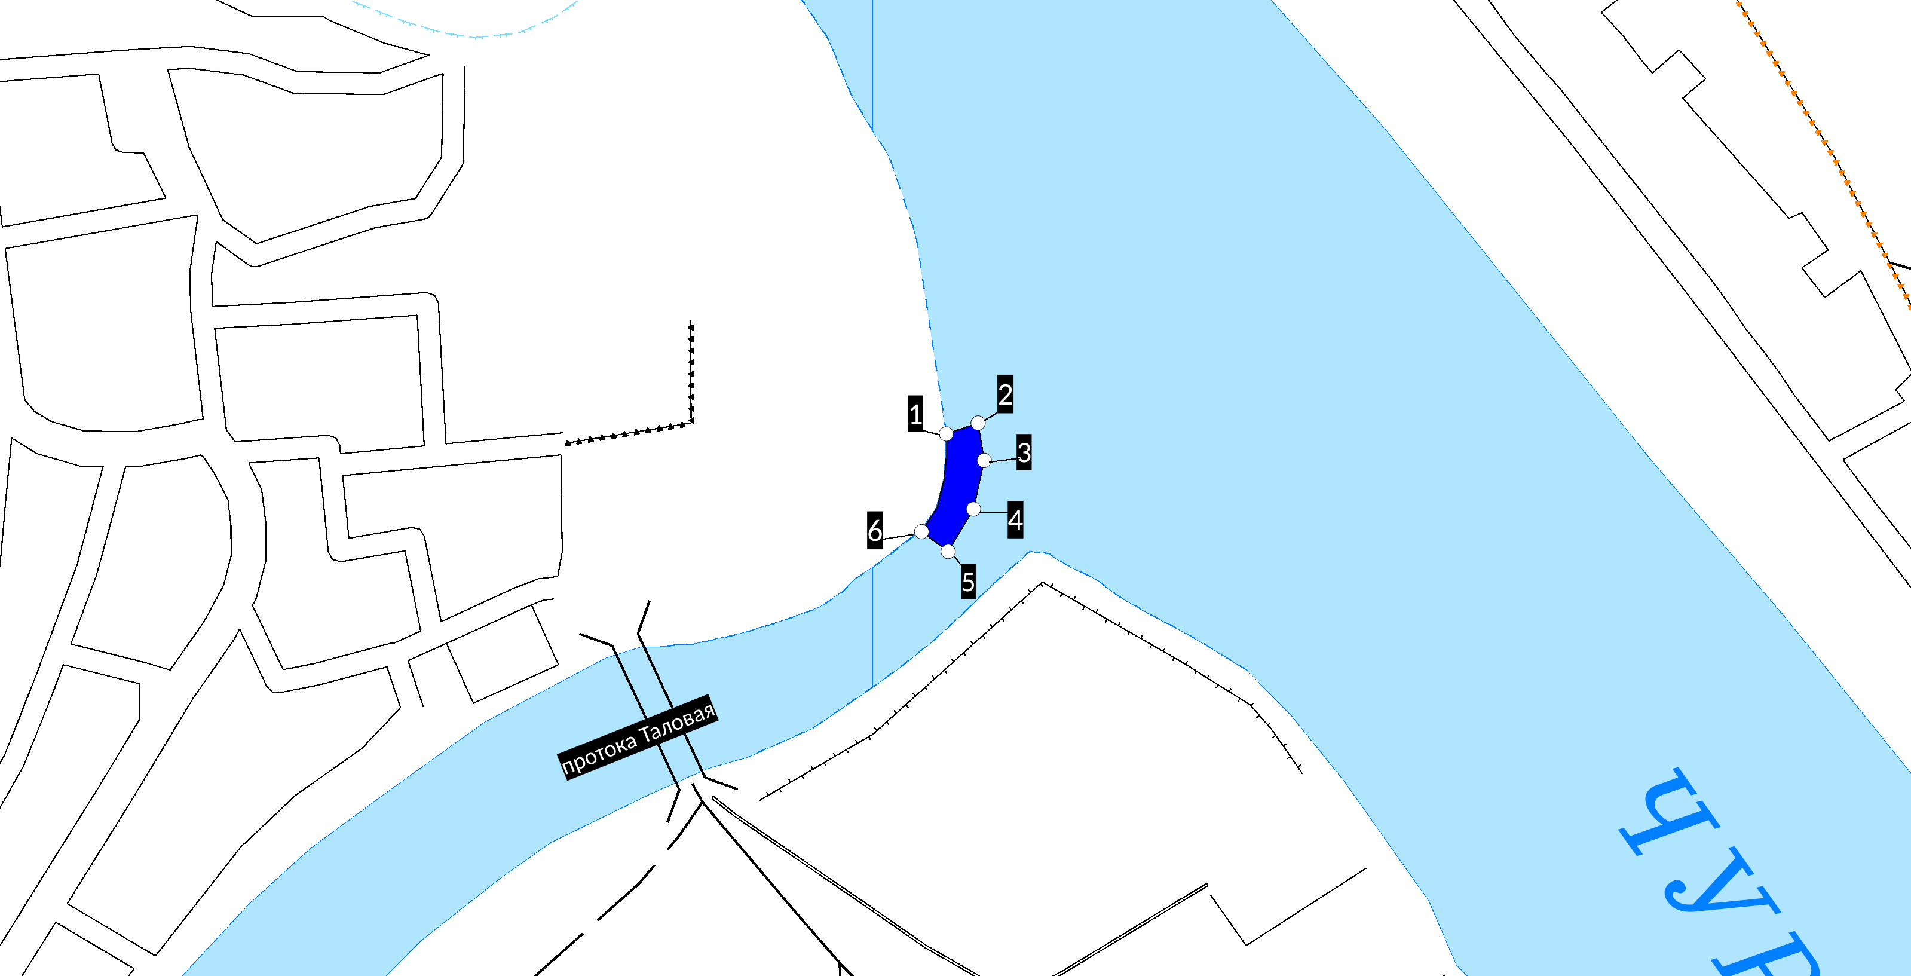

Приложение 2

**Лот № 2**

Право на заключение договора пользования рыбоводным участком

«Гандуринский 6»

Сведения о рыбоводном участке.

1. Наименование рыбоводного участка - «Гандуринский 6».

2. Местоположение, площадь и границы рыбоводного участка: протока Гандурино, Камызякский муниципальный район Астраханской области, площадью 0,69 га, границы рыбоводного участка: акватория водного объекта, ограниченная последовательным соединением точек 2-3-4-5-1 прямыми линиями и 1-2 по береговой линии в системе координат WGS 84:

1. 46° 1' 00.23" С.Ш. 47° 59' 10.28" В.Д.;  
2. 46° 0' 54.81" С.Ш. 47° 59' 10.80" В.Д.;  
3. 46° 0' 54.77" С.Ш. 47° 59' 09.07" В.Д.;  
4. 46° 0' 57.39" С.Ш. 47° 59' 08.60" В.Д.;  
5. 46° 1' 00.24" С.Ш. 47° 59' 08.36" В.Д.

3. Вид водопользования – обособленное водопользование (для осуществления аквакультуры (рыбоводства)) без забора (изъятия) водных ресурсов из водного объекта.

4. Вид осуществляемой товарной аквакультуры (товарного рыбоводства) – индустриальная аквакультура.

5. Срок договора пользования рыбоводным участком 25 лет. Ограничения, связанные с использованием рыбоводного участка, устанавливаются в соответствии с законодательством Российской Федерации.

6. Видовой состав объектов аквакультуры, подлежащих разведению и (или) содержанию, выращиванию. Пользователь самостоятельно определяет виды объектов аквакультуры для выращивания при обязательном соблюдении требований законодательства, в том числе в области охраны окружающей среды. В границах рыбоводного участка аквакультура может осуществляться как в отношении одного, так и нескольких видов объектов аквакультуры.

7. Продолжительность периода (цикла) выращивания: не более 5 лет.

8. Минимальный объем объектов аквакультуры, подлежащих разведению и (или) содержанию, выращиванию, а также выпуску в водный объект и изъятию из водного объекта в границах рыбоводного участка.

Минимальный ежегодный объем изъятия объектов индустриальной аквакультуры с начала второго периода (цикла) выращивания до окончания действия договора пользования рыбоводным участком составляет 2,173 тонны.

Минимальный объем изъятия объектов индустриальной аквакультуры в течение одного года, необходимого для проектирования и установки садков и (или) других технических средств, предназначенных для выращивания объектов аквакультуры, после заключения договора пользования рыбоводным участком принимается равным нулю.

Минимальный объем изъятия объектов индустриальной аквакультуры в течение первого периода (цикла) выращивания после установки садков и (или) других технических средств, предназначенных для выращивания объектов аквакультуры, принимается равным нулю.

Минимальный ежегодный объем выпуска объектов индустриальной аквакультуры не устанавливается.

Минимальный ежегодный объем выращивания объектов аквакультуры:

а) с даты заключения договора пользования рыбоводным участком и с момента выпуска объектов аквакультуры в водный объект в границах рыбоводного участка (но не позднее одного года с даты заключения договора пользования рыбоводным участком) до половины первого периода (цикла) выращивания принимается равным нулю;

б) со второй половины первого периода (цикла) выращивания до конца первого периода (цикла) – 1,086 тонны;

в) с начала второго периода (цикла) выращивания до окончания действия договора пользования рыбоводным участком – 2,173 тонны.

9. Основания и условия, определяющие изъятие объектов аквакультуры из водного объекта в границах рыбоводного участка устанавливаются в соответствии с Федеральным законом от 02.07.2013 № 148-ФЗ «Об аквакультуре (рыбоводстве) и о внесении изменений в отдельные законодательные акты Российской Федерации», гражданским законодательством и другими нормативными правовыми актами Российской Федерации, регулирующими отношения в данной сфере;

10. Сведения об объектах рыбоводной инфраструктуры: объекты инфраструктуры отсутствуют.

11. Объем и состав мероприятий по рыбохозяйственной мелиорации в границах рыбоводного участка устанавливается в соответствии с действующим порядком, утвержденным уполномоченным Правительством Российской Федерации федеральным органом исполнительной власти.

Мероприятия, которые относятся к рыбохозяйственной мелиорации и осуществляются рыбоводным хозяйством: проведение дноуглубительных работ и (или) работ по извлечению донного грунта, удаление водных растений из водного объекта, расчистка проток, устьев и русел рек.

12. Обязательства рыбоводного хозяйства осуществлять мероприятия по охране окружающей среды, водных объектов и других природных ресурсов: соблюдать законодательство Российской Федерации: в области рыболовства и сохранении водных биологических ресурсов, в области аквакультуры (рыбоводства), водное, гражданское, санитарно-ветеринарное, об охране окружающей среды, а также условия договора; не допускать ухудшения среды обитания водных биоресурсов; осуществлять мероприятия по охране окружающей среды, водных объектов и других природных ресурсов; содержать рыбоводный участок в состоянии, отвечающем санитарным и экологическим требованиям в соответствии с законодательством Российской Федерации.

13. Обязательства рыбоводного хозяйства предоставлять в порядке, установленном Минсельхозом России, отчетность об объеме выпуска в водные объекты и объеме изъятия из водных объектов объектов аквакультуры: предоставлять в порядке, установленном уполномоченным Правительством Российской Федерации федеральным органом исполнительной власти, отчетность об объеме выпуска в водные объекты и объеме изъятия из водных объектов объектов аквакультуры (рыбоводства), в сроки, определенные условиями договора.

14. Ответственность сторон: в случае неисполнения или ненадлежащего исполнения своих обязательств по договору стороны несут ответственность в соответствии с законодательством Российской Федерации и положениями договора.

Стороны не несут ответственности за ненадлежащее исполнение своих обязательств по договору, если это явилось следствием наступления обстоятельств непреодолимой силы, которые включают, в частности, землетрясение, наводнение и аналогичные стихийные бедствия, а также иные чрезвычайные ситуации. О наступлении обстоятельств непреодолимой силы заинтересованная сторона должна незамедлительно, письменно уведомить другую сторону с предоставлением документов, подтверждающих наступление таких обстоятельств, их непреодолимость для заинтересованной стороны и безусловность их влияния на неисполнение заинтересованной стороной своих обязательств по договору. В отсутствие подобного уведомления, заинтересованная сторона не вправе ссылаться на наступление обстоятельств непреодолимой силы.

СХЕМА

месторасположения рыбоводного участка

«Гандуринский 6»

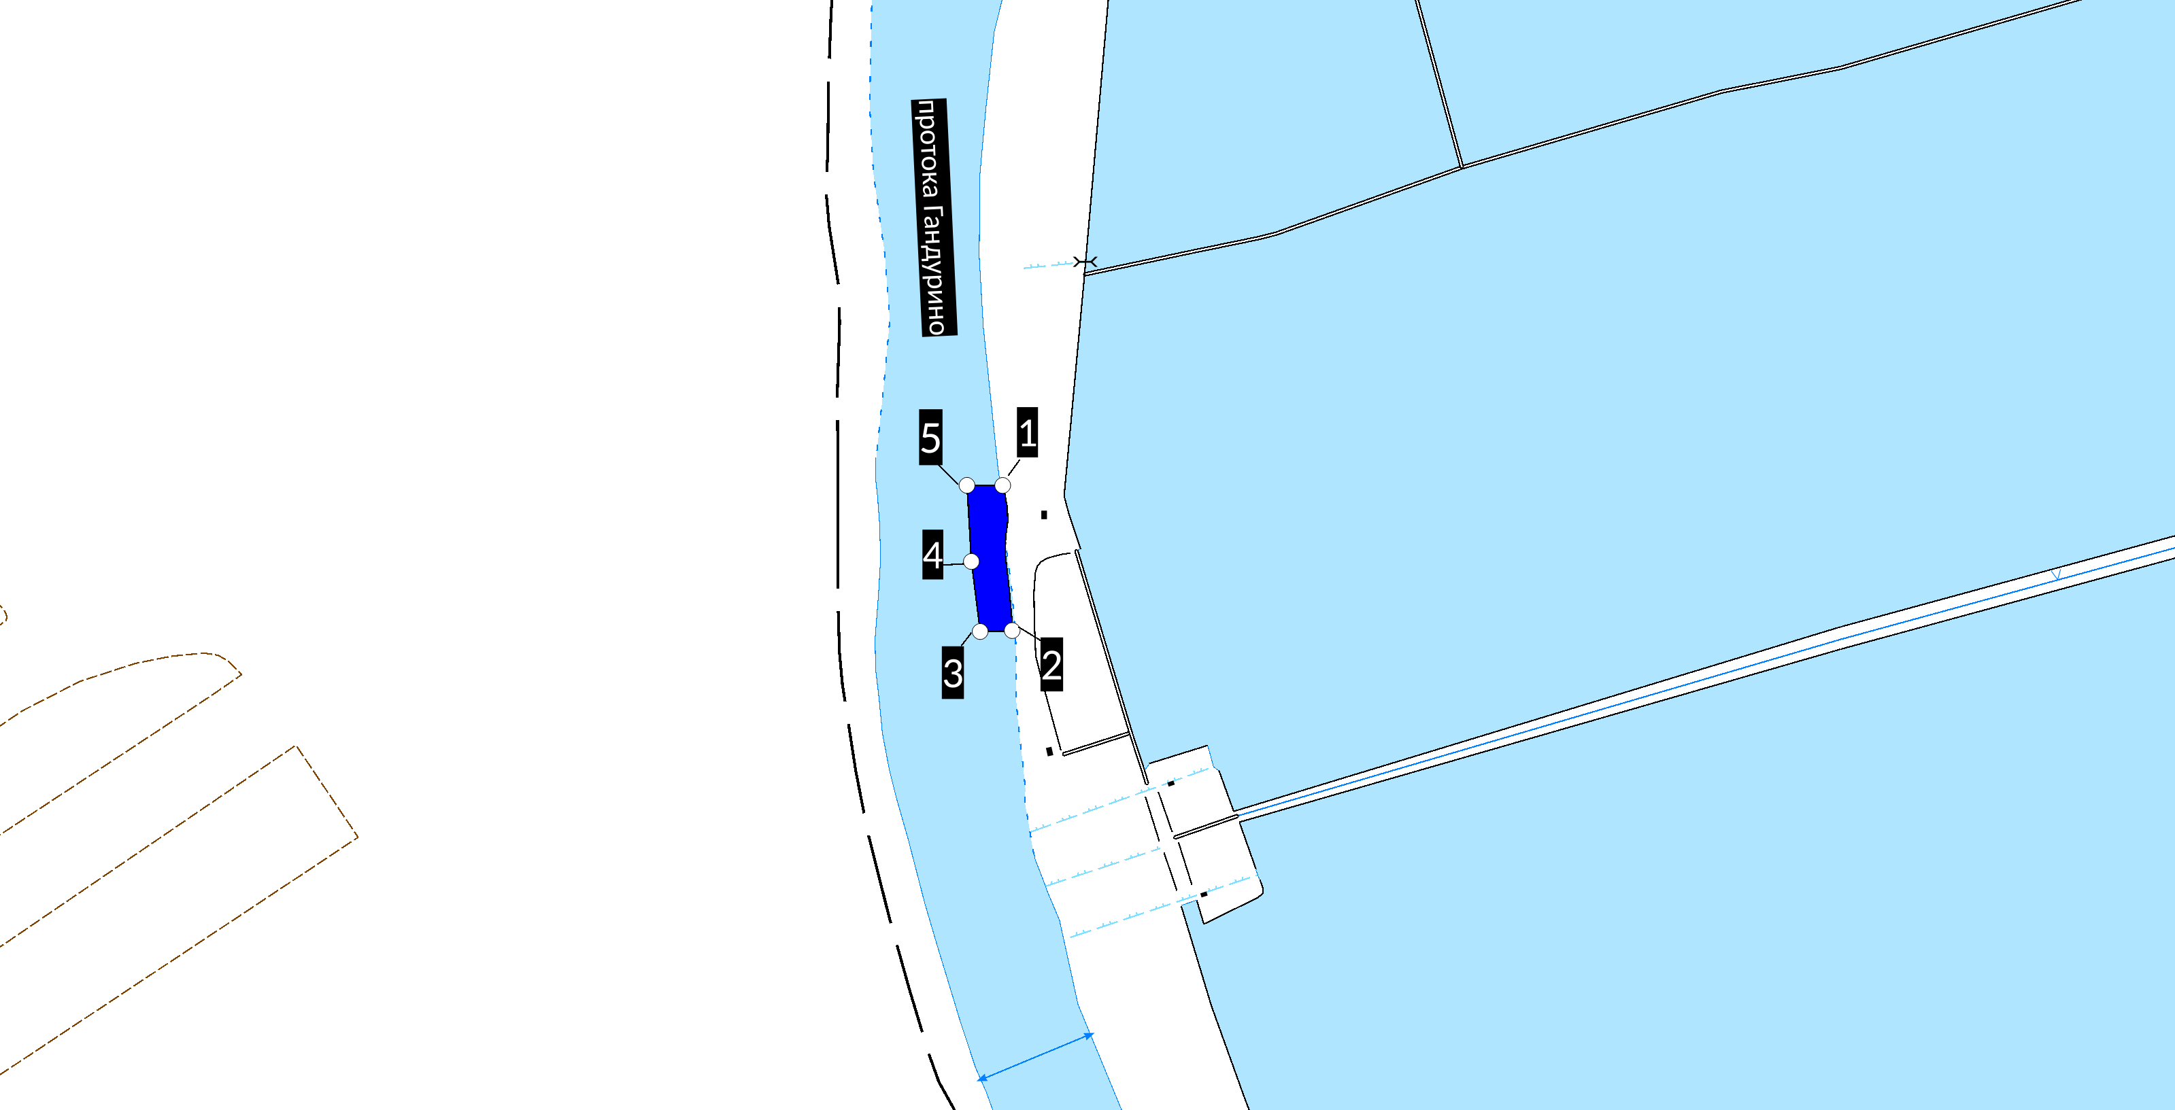

Приложение 3

**Лот № 3**

Право на заключение договора пользования рыбоводным участком

«Уваринский»

Сведения о рыбоводном участке.

1. Наименование рыбоводного участка - «Уваринский».

2. Местоположение, площадь и границы рыбоводного участка: протока Увары, Камызякский муниципальный район Астраханской области площадью 1,9 га, границы рыбоводного участка: акватория водного объекта, ограниченная последовательным соединением точек 2-3-4-5-6-1 прямыми линиями и 1-2 по береговой линии в системе координат WGS 84:

1. 46° 0' 40.09" С.Ш. 48° 2' 11.00" В.Д.;  
2. 46° 0' 56.32" С.Ш. 48° 2' 09.13" В.Д.;  
3. 46° 0' 56.34" С.Ш. 48° 2' 11.12" В.Д.;  
4. 46° 0' 51.74" С.Ш. 48° 2' 10.88" В.Д.;  
5. 46° 0' 47.69" С.Ш. 48° 2' 11.40" В.Д.;  
6. 46° 0' 40.14" С.Ш. 48° 2' 12.73" В.Д.

3. Вид водопользования – обособленное водопользование (для осуществления аквакультуры (рыбоводства)) без забора (изъятия) водных ресурсов из водного объекта.

4. Вид осуществляемой товарной аквакультуры (товарного рыбоводства) – индустриальная аквакультура.

5. Срок договора пользования рыбоводным участком 25 лет. Ограничения, связанные с использованием рыбоводного участка, устанавливаются в соответствии с законодательством Российской Федерации.

6. Видовой состав объектов аквакультуры, подлежащих разведению и (или) содержанию, выращиванию. Пользователь самостоятельно определяет виды объектов аквакультуры для выращивания при обязательном соблюдении требований законодательства, в том числе в области охраны окружающей среды. В границах рыбоводного участка аквакультура может осуществляться как в отношении одного, так и нескольких видов объектов аквакультуры.

7. Продолжительность периода (цикла) выращивания: не более 5 лет.

8. Минимальный объем объектов аквакультуры, подлежащих разведению и (или) содержанию, выращиванию, а также выпуску в водный объект и изъятию из водного объекта в границах рыбоводного участка.

Минимальный ежегодный объем изъятия объектов индустриальной аквакультуры с начала второго периода (цикла) выращивания до окончания действия договора пользования рыбоводным участком составляет 5,985 тонны.

Минимальный объем изъятия объектов индустриальной аквакультуры в течение одного года, необходимого для проектирования и установки садков и (или) других технических средств, предназначенных для выращивания объектов аквакультуры, после заключения договора пользования рыбоводным участком принимается равным нулю.

Минимальный объем изъятия объектов индустриальной аквакультуры в течение первого периода (цикла) выращивания после установки садков и (или) других технических средств, предназначенных для выращивания объектов аквакультуры, принимается равным нулю.

Минимальный ежегодный объем выпуска объектов индустриальной аквакультуры не устанавливается.

Минимальный ежегодный объем выращивания объектов аквакультуры:

а) с даты заключения договора пользования рыбоводным участком и с момента выпуска объектов аквакультуры в водный объект в границах рыбоводного участка (но не позднее одного года с даты заключения договора пользования рыбоводным участком) до половины первого периода (цикла) выращивания принимается равным нулю;

б) со второй половины первого периода (цикла) выращивания до конца первого периода (цикла) – 2,992 тонны;

в) с начала второго периода (цикла) выращивания до окончания действия договора пользования рыбоводным участком – 5,985 тонны.

9. Основания и условия, определяющие изъятие объектов аквакультуры из водного объекта в границах рыбоводного участка устанавливаются в соответствии с Федеральным законом от 02.07.2013 № 148-ФЗ «Об аквакультуре (рыбоводстве) и о внесении изменений в отдельные законодательные акты Российской Федерации», гражданским законодательством и другими нормативными правовыми актами Российской Федерации, регулирующими отношения в данной сфере;

10. Сведения об объектах рыбоводной инфраструктуры: объекты инфраструктуры отсутствуют.

11. Объем и состав мероприятий по рыбохозяйственной мелиорации в границах рыбоводного участка устанавливается в соответствии с действующим порядком, утвержденным уполномоченным Правительством Российской Федерации федеральным органом исполнительной власти.

Мероприятия, которые относятся к рыбохозяйственной мелиорации и осуществляются рыбоводным хозяйством: проведение дноуглубительных работ и (или) работ по извлечению донного грунта, удаление водных растений из водного объекта, расчистка проток, устьев и русел рек.

12. Обязательства рыбоводного хозяйства осуществлять мероприятия по охране окружающей среды, водных объектов и других природных ресурсов: соблюдать законодательство Российской Федерации: в области рыболовства и сохранении водных биологических ресурсов, в области аквакультуры (рыбоводства), водное, гражданское, санитарно-ветеринарное, об охране окружающей среды, а также условия договора; не допускать ухудшения среды обитания водных биоресурсов; осуществлять мероприятия по охране окружающей среды, водных объектов и других природных ресурсов; содержать рыбоводный участок в состоянии, отвечающем санитарным и экологическим требованиям в соответствии с законодательством Российской Федерации.

13. Обязательства рыбоводного хозяйства предоставлять в порядке, установленном Минсельхозом России, отчетность об объеме выпуска в водные объекты и объеме изъятия из водных объектов объектов аквакультуры: предоставлять в порядке, установленном уполномоченным Правительством Российской Федерации федеральным органом исполнительной власти, отчетность об объеме выпуска в водные объекты и объеме изъятия из водных объектов объектов аквакультуры (рыбоводства), в сроки, определенные условиями договора.

14. Ответственность сторон: в случае неисполнения или ненадлежащего исполнения своих обязательств по договору стороны несут ответственность в соответствии с законодательством Российской Федерации и положениями договора.

Стороны не несут ответственности за ненадлежащее исполнение своих обязательств по договору, если это явилось следствием наступления обстоятельств непреодолимой силы, которые включают, в частности, землетрясение, наводнение и аналогичные стихийные бедствия, а также иные чрезвычайные ситуации. О наступлении обстоятельств непреодолимой силы заинтересованная сторона должна незамедлительно, письменно уведомить другую сторону с предоставлением документов, подтверждающих наступление таких обстоятельств, их непреодолимость для заинтересованной стороны и безусловность их влияния на неисполнение заинтересованной стороной своих обязательств по договору. В отсутствие подобного уведомления, заинтересованная сторона не вправе ссылаться на наступление обстоятельств непреодолимой силы.

СХЕМА

месторасположения рыбоводного участка

«Уваринский»

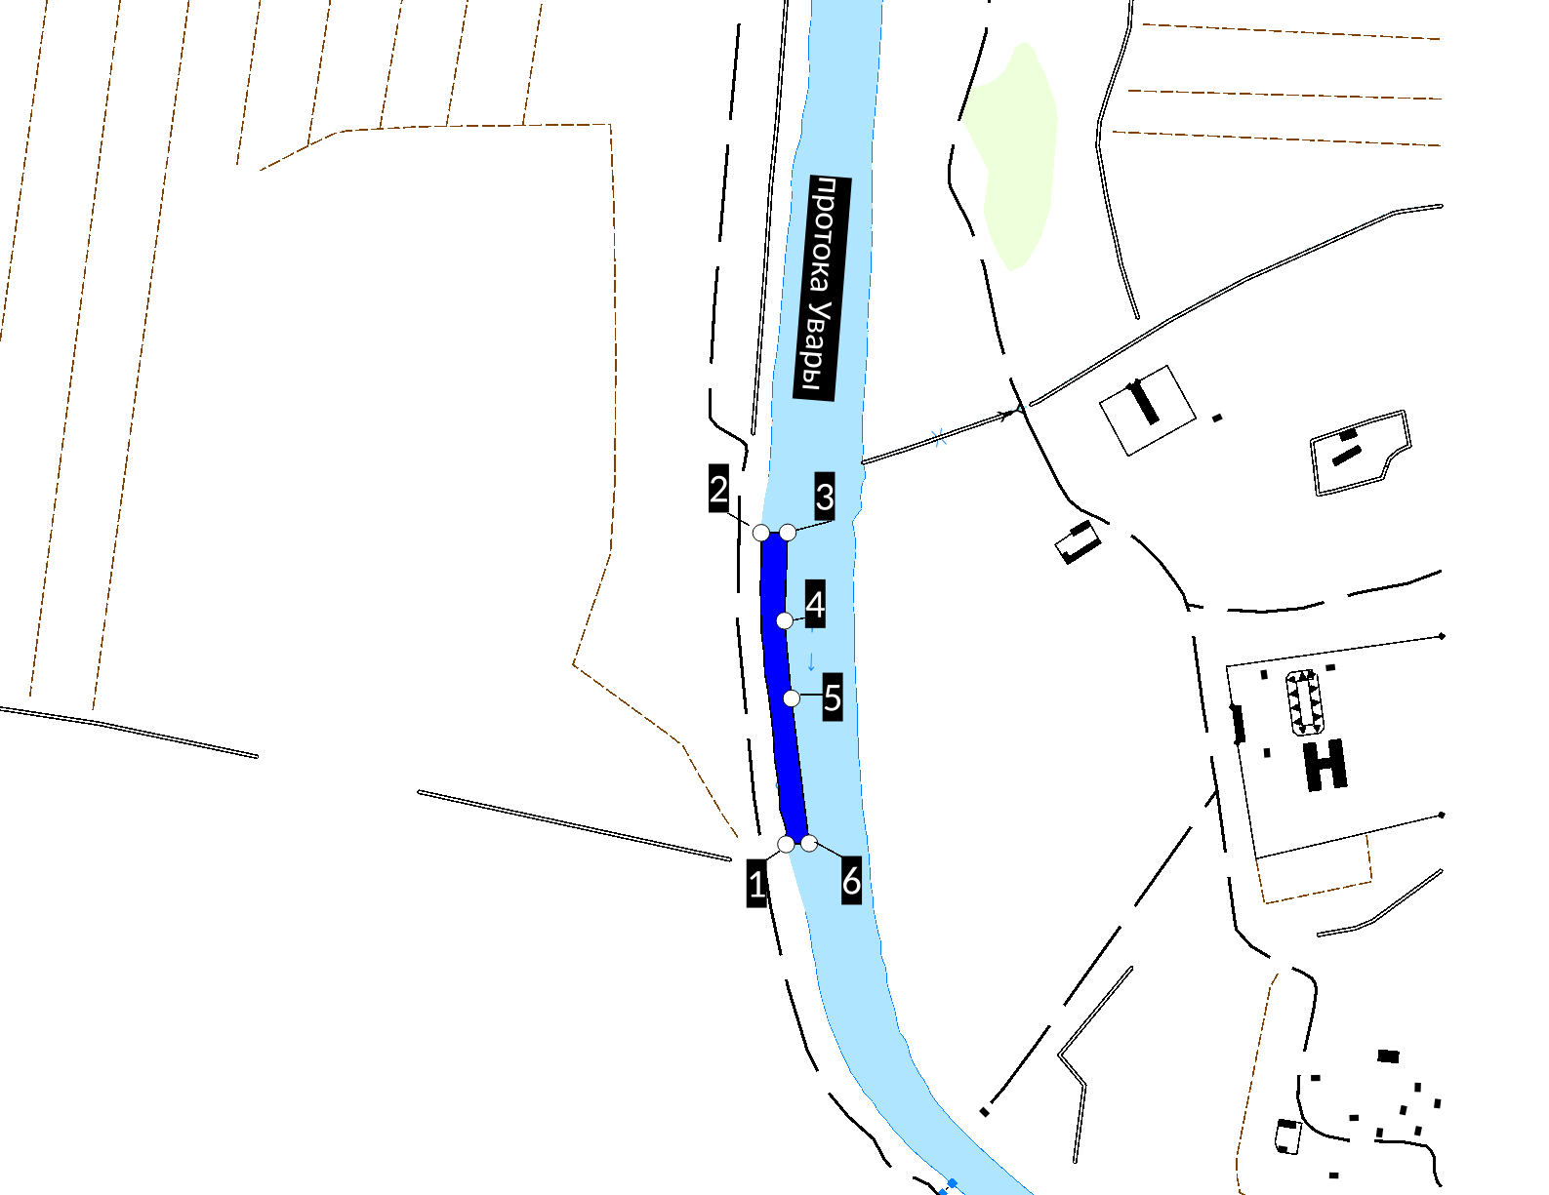

Приложение 4

**Лот № 4**

Право на заключение договора пользования рыбоводным участком

«Уваринский 2»

Сведения о рыбоводном участке.

1. Наименование рыбоводного участка - «Уваринский 2».

2. Местоположение, площадь и границы рыбоводного участка: протока Увары, Камызякский муниципальный район Астраханской области площадью 1,1 га, границы рыбоводного участка: акватория водного объекта, ограниченная последовательным соединением точек 1-2-3-4-5-6 прямыми линиями и 6-1 по береговой линии в системе координат WGS 84:

1. 46° 0' 36.11" С.Ш. 48° 2' 11.97" В.Д.;  
2. 46° 0' 36.21" С.Ш. 48° 2' 14.04" В.Д.;  
3. 46° 0' 32.61" С.Ш. 48° 2' 15.03" В.Д.;  
4. 46° 0' 29.33" С.Ш. 48° 2' 16.84" В.Д.;  
5. 46° 0' 27.64" С.Ш. 48° 2' 18.16" В.Д.;  
6. 46° 0' 27.42" С.Ш. 48° 2' 16.60" В.Д.  
3. Вид водопользования – обособленное водопользование (для осуществления аквакультуры (рыбоводства)) без забора (изъятия) водных ресурсов из водного объекта.

4. Вид осуществляемой товарной аквакультуры (товарного рыбоводства) – индустриальная аквакультура.

5. Срок договора пользования рыбоводным участком 25 лет. Ограничения, связанные с использованием рыбоводного участка, устанавливаются в соответствии с законодательством Российской Федерации.

6. Видовой состав объектов аквакультуры, подлежащих разведению и (или) содержанию, выращиванию. Пользователь самостоятельно определяет виды объектов аквакультуры для выращивания при обязательном соблюдении требований законодательства, в том числе в области охраны окружающей среды. В границах рыбоводного участка аквакультура может осуществляться как в отношении одного, так и нескольких видов объектов аквакультуры.

7. Продолжительность периода (цикла) выращивания: не более 5 лет.

8. Минимальный объем объектов аквакультуры, подлежащих разведению и (или) содержанию, выращиванию, а также выпуску в водный объект и изъятию из водного объекта в границах рыбоводного участка.

Минимальный ежегодный объем изъятия объектов индустриальной аквакультуры с начала второго периода (цикла) выращивания до окончания действия договора пользования рыбоводным участком составляет 3,465 тонны.

Минимальный объем изъятия объектов индустриальной аквакультуры в течение одного года, необходимого для проектирования и установки садков и (или) других технических средств, предназначенных для выращивания объектов аквакультуры, после заключения договора пользования рыбоводным участком принимается равным нулю.

Минимальный объем изъятия объектов индустриальной аквакультуры в течение первого периода (цикла) выращивания после установки садков и (или) других технических средств, предназначенных для выращивания объектов аквакультуры, принимается равным нулю.

Минимальный ежегодный объем выпуска объектов индустриальной аквакультуры не устанавливается.

Минимальный ежегодный объем выращивания объектов аквакультуры:

а) с даты заключения договора пользования рыбоводным участком и с момента выпуска объектов аквакультуры в водный объект в границах рыбоводного участка (но не позднее одного года с даты заключения договора пользования рыбоводным участком) до половины первого периода (цикла) выращивания принимается равным нулю;

б) со второй половины первого периода (цикла) выращивания до конца первого периода (цикла) – 1,732 тонны;

в) с начала второго периода (цикла) выращивания до окончания действия договора пользования рыбоводным участком – 3,465 тонны.

9. Основания и условия, определяющие изъятие объектов аквакультуры из водного объекта в границах рыбоводного участка устанавливаются в соответствии с Федеральным законом от 02.07.2013 № 148-ФЗ «Об аквакультуре (рыбоводстве) и о внесении изменений в отдельные законодательные акты Российской Федерации», гражданским законодательством и другими нормативными правовыми актами Российской Федерации, регулирующими отношения в данной сфере;

10. Сведения об объектах рыбоводной инфраструктуры: объекты инфраструктуры отсутствуют.

11. Объем и состав мероприятий по рыбохозяйственной мелиорации в границах рыбоводного участка устанавливается в соответствии с действующим порядком, утвержденным уполномоченным Правительством Российской Федерации федеральным органом исполнительной власти.

Мероприятия, которые относятся к рыбохозяйственной мелиорации и осуществляются рыбоводным хозяйством: проведение дноуглубительных работ и (или) работ по извлечению донного грунта, удаление водных растений из водного объекта, расчистка проток, устьев и русел рек.

12. Обязательства рыбоводного хозяйства осуществлять мероприятия по охране окружающей среды, водных объектов и других природных ресурсов: соблюдать законодательство Российской Федерации: в области рыболовства и сохранении водных биологических ресурсов, в области аквакультуры (рыбоводства), водное, гражданское, санитарно-ветеринарное, об охране окружающей среды, а также условия договора; не допускать ухудшения среды обитания водных биоресурсов; осуществлять мероприятия по охране окружающей среды, водных объектов и других природных ресурсов; содержать рыбоводный участок в состоянии, отвечающем санитарным и экологическим требованиям в соответствии с законодательством Российской Федерации.

13. Обязательства рыбоводного хозяйства предоставлять в порядке, установленном Минсельхозом России, отчетность об объеме выпуска в водные объекты и объеме изъятия из водных объектов объектов аквакультуры: предоставлять в порядке, установленном уполномоченным Правительством Российской Федерации федеральным органом исполнительной власти, отчетность об объеме выпуска в водные объекты и объеме изъятия из водных объектов объектов аквакультуры (рыбоводства), в сроки, определенные условиями договора.

14. Ответственность сторон: в случае неисполнения или ненадлежащего исполнения своих обязательств по договору стороны несут ответственность в соответствии с законодательством Российской Федерации и положениями договора.

Стороны не несут ответственности за ненадлежащее исполнение своих обязательств по договору, если это явилось следствием наступления обстоятельств непреодолимой силы, которые включают, в частности, землетрясение, наводнение и аналогичные стихийные бедствия, а также иные чрезвычайные ситуации. О наступлении обстоятельств непреодолимой силы заинтересованная сторона должна незамедлительно, письменно уведомить другую сторону с предоставлением документов, подтверждающих наступление таких обстоятельств, их непреодолимость для заинтересованной стороны и безусловность их влияния на неисполнение заинтересованной стороной своих обязательств по договору. В отсутствие подобного уведомления, заинтересованная сторона не вправе ссылаться на наступление обстоятельств непреодолимой силы.

СХЕМА

месторасположения рыбоводного участка

«Уваринский 2»

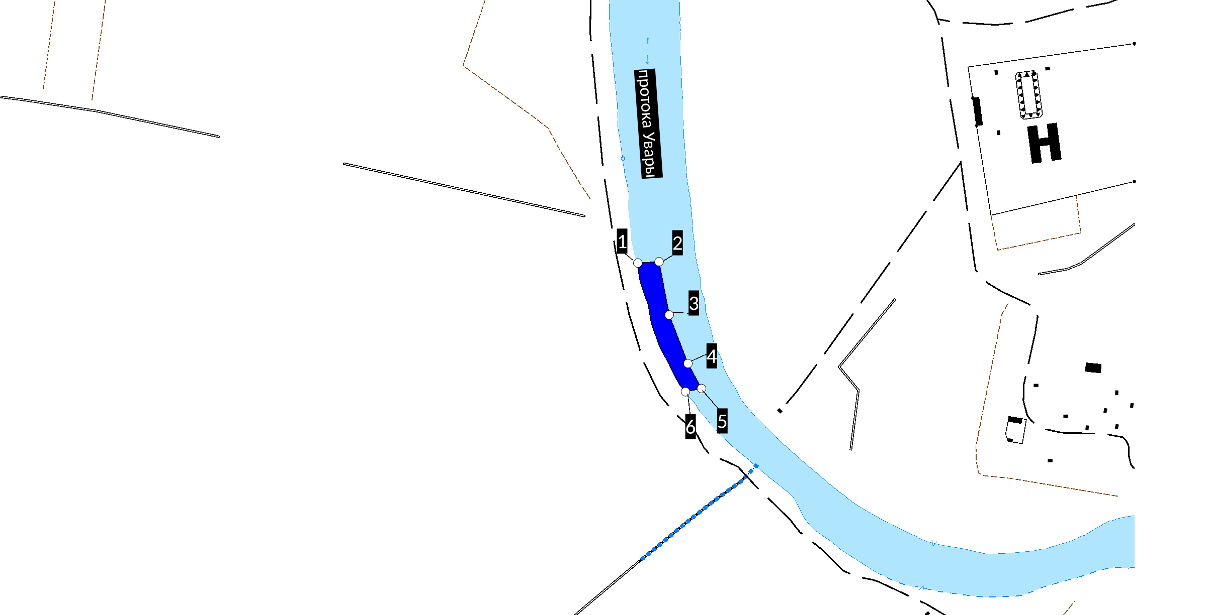

Приложение 5

**Лот № 5**

Право на заключение договора пользования рыбоводным участком

«Болдинский 12»

Сведения о рыбоводном участке.

1. Наименование рыбоводного участка - «Болдинский 12».

2. Местоположение, площадь и границы рыбоводного участка: рукав Болда, Приволжский

муниципальный район Астраханской области, площадью 1,8 га, границы рыбоводного участка:

акватория водного объекта, ограниченная последовательным соединением точек 1-2-3-4-5 прямыми линиями и 5-1 по береговой линии в системе координат WGS 84:

1. 46° 12' 05.35" С.Ш. 48° 12' 21.58" В.Д.;  
2. 46° 12' 05.59" С.Ш. 48° 12' 23.78" В.Д.;  
3. 46° 11' 59.59" С.Ш. 48° 12' 26.20" В.Д.;  
4. 46° 11' 53.25" С.Ш. 48° 12' 28.14" В.Д.;  
5. 46° 11' 53.19" С.Ш. 48° 12' 25.93" В.Д.  
3. Вид водопользования – обособленное водопользование (для осуществления аквакультуры (рыбоводства)) без забора (изъятия) водных ресурсов из водного объекта.

4. Вид осуществляемой товарной аквакультуры (товарного рыбоводства) – индустриальная аквакультура.

5. Срок договора пользования рыбоводным участком 25 лет. Ограничения, связанные с использованием рыбоводного участка, устанавливаются в соответствии с законодательством Российской Федерации.

6. Видовой состав объектов аквакультуры, подлежащих разведению и (или) содержанию, выращиванию. Пользователь самостоятельно определяет виды объектов аквакультуры для выращивания при обязательном соблюдении требований законодательства, в том числе в области охраны окружающей среды. В границах рыбоводного участка аквакультура может осуществляться как в отношении одного, так и нескольких видов объектов аквакультуры.

7. Продолжительность периода (цикла) выращивания: не более 5 лет.

8. Минимальный объем объектов аквакультуры, подлежащих разведению и (или) содержанию, выращиванию, а также выпуску в водный объект и изъятию из водного объекта в границах рыбоводного участка.

Минимальный ежегодный объем изъятия объектов индустриальной аквакультуры с начала второго периода (цикла) выращивания до окончания действия договора пользования рыбоводным участком составляет 5,67 тонны.

Минимальный объем изъятия объектов индустриальной аквакультуры в течение одного года, необходимого для проектирования и установки садков и (или) других технических средств, предназначенных для выращивания объектов аквакультуры, после заключения договора пользования рыбоводным участком принимается равным нулю.

Минимальный объем изъятия объектов индустриальной аквакультуры в течение первого периода (цикла) выращивания после установки садков и (или) других технических средств, предназначенных для выращивания объектов аквакультуры, принимается равным нулю.

Минимальный ежегодный объем выпуска объектов индустриальной аквакультуры не устанавливается.

Минимальный ежегодный объем выращивания объектов аквакультуры:

а) с даты заключения договора пользования рыбоводным участком и с момента выпуска объектов аквакультуры в водный объект в границах рыбоводного участка (но не позднее одного года с даты заключения договора пользования рыбоводным участком) до половины первого периода (цикла) выращивания принимается равным нулю;

б) со второй половины первого периода (цикла) выращивания до конца первого периода (цикла) – 2,835 тонны;

в) с начала второго периода (цикла) выращивания до окончания действия договора пользования рыбоводным участком – 5,67 тонны.

9. Основания и условия, определяющие изъятие объектов аквакультуры из водного объекта в границах рыбоводного участка устанавливаются в соответствии с Федеральным законом от 02.07.2013 № 148-ФЗ «Об аквакультуре (рыбоводстве) и о внесении изменений в отдельные законодательные акты Российской Федерации», гражданским законодательством и другими нормативными правовыми актами Российской Федерации, регулирующими отношения в данной сфере;

10. Сведения об объектах рыбоводной инфраструктуры: объекты инфраструктуры отсутствуют.

11. Объем и состав мероприятий по рыбохозяйственной мелиорации в границах рыбоводного участка устанавливается в соответствии с действующим порядком, утвержденным уполномоченным Правительством Российской Федерации федеральным органом исполнительной власти.

Мероприятия, которые относятся к рыбохозяйственной мелиорации и осуществляются рыбоводным хозяйством: проведение дноуглубительных работ и (или) работ по извлечению донного грунта, удаление водных растений из водного объекта, расчистка проток, устьев и русел рек.

12. Обязательства рыбоводного хозяйства осуществлять мероприятия по охране окружающей среды, водных объектов и других природных ресурсов: соблюдать законодательство Российской Федерации: в области рыболовства и сохранении водных биологических ресурсов, в области аквакультуры (рыбоводства), водное, гражданское, санитарно-ветеринарное, об охране окружающей среды, а также условия договора; не допускать ухудшения среды обитания водных биоресурсов; осуществлять мероприятия по охране окружающей среды, водных объектов и других природных ресурсов; содержать рыбоводный участок в состоянии, отвечающем санитарным и экологическим требованиям в соответствии с законодательством Российской Федерации.

13. Обязательства рыбоводного хозяйства предоставлять в порядке, установленном Минсельхозом России, отчетность об объеме выпуска в водные объекты и объеме изъятия из водных объектов объектов аквакультуры: предоставлять в порядке, установленном уполномоченным Правительством Российской Федерации федеральным органом исполнительной власти, отчетность об объеме выпуска в водные объекты и объеме изъятия из водных объектов объектов аквакультуры (рыбоводства), в сроки, определенные условиями договора.

14. Ответственность сторон: в случае неисполнения или ненадлежащего исполнения своих обязательств по договору стороны несут ответственность в соответствии с законодательством Российской Федерации и положениями договора.

Стороны не несут ответственности за ненадлежащее исполнение своих обязательств по договору, если это явилось следствием наступления обстоятельств непреодолимой силы, которые включают, в частности, землетрясение, наводнение и аналогичные стихийные бедствия, а также иные чрезвычайные ситуации. О наступлении обстоятельств непреодолимой силы заинтересованная сторона должна незамедлительно, письменно уведомить другую сторону с предоставлением документов, подтверждающих наступление таких обстоятельств, их непреодолимость для заинтересованной стороны и безусловность их влияния на неисполнение заинтересованной стороной своих обязательств по договору. В отсутствие подобного уведомления, заинтересованная сторона не вправе ссылаться на наступление обстоятельств непреодолимой силы.

СХЕМА

месторасположения рыбоводного участка

«Болдинский 12»

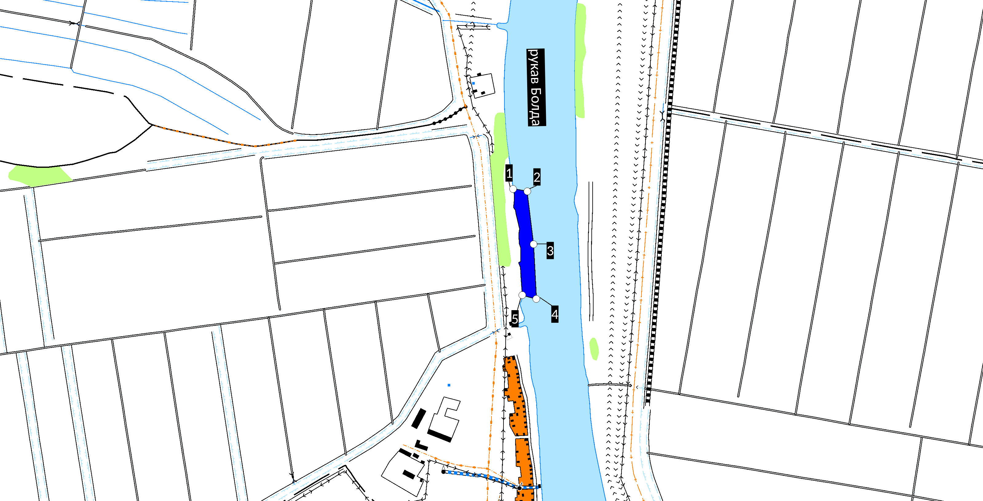

Приложение 6

**Лот № 6**

Право на заключение договора пользования рыбоводным участком

«Сухонский»

Сведения о рыбоводном участке.

1. Наименование рыбоводного участка - «Сухонский».

2. Местоположение, площадь и границы рыбоводного участка: река Сухонский банк, Володарский муниципальный район Астраханской области, площадью 0,11 га, границы рыбоводного участка: акватория водного объекта, ограниченная последовательным соединением точек 2-3 по береговой линии и 3-4-1 и 1-2 прямыми линиями в системе координат WGS 84:

1. 46° 02'19,65"С.Ш. 48°52' 27,91" В.Д.;

2. 46° 02'19,97"С.Ш. 48°52' 28,42" В.Д.;

3. 46° 02'18,55"С.Ш. 48°52' 31,14" В.Д.;

4. 46° 02'18,20"С.Ш. 48°52' 30,58" В.Д.

3. Вид водопользования – обособленное водопользование (для осуществления аквакультуры (рыбоводства)) без забора (изъятия) водных ресурсов из водного объекта.

4. Вид осуществляемой товарной аквакультуры (товарного рыбоводства) – индустриальная аквакультура.

5. Срок договора пользования рыбоводным участком 25 лет. Ограничения, связанные с использованием рыбоводного участка, устанавливаются в соответствии с законодательством Российской Федерации.

6. Видовой состав объектов аквакультуры, подлежащих разведению и (или) содержанию, выращиванию. Пользователь самостоятельно определяет виды объектов аквакультуры для выращивания при обязательном соблюдении требований законодательства, в том числе в области охраны окружающей среды. В границах рыбоводного участка аквакультура может осуществляться как в отношении одного, так и нескольких видов объектов аквакультуры.

7. Продолжительность периода (цикла) выращивания: не более 5 лет.

8. Минимальный объем объектов аквакультуры, подлежащих разведению и (или) содержанию, выращиванию, а также выпуску в водный объект и изъятию из водного объекта в границах рыбоводного участка.

Минимальный ежегодный объем изъятия объектов индустриальной аквакультуры с начала второго периода (цикла) выращивания до окончания действия договора пользования рыбоводным участком составляет 0,346 тонны.

Минимальный объем изъятия объектов индустриальной аквакультуры в течение одного года, необходимого для проектирования и установки садков и (или) других технических средств, предназначенных для выращивания объектов аквакультуры, после заключения договора пользования рыбоводным участком принимается равным нулю.

Минимальный объем изъятия объектов индустриальной аквакультуры в течение первого периода (цикла) выращивания после установки садков и (или) других технических средств, предназначенных для выращивания объектов аквакультуры, принимается равным нулю.

Минимальный ежегодный объем выпуска объектов индустриальной аквакультуры не устанавливается.

Минимальный ежегодный объем выращивания объектов аквакультуры:

а) с даты заключения договора пользования рыбоводным участком и с момента выпуска объектов аквакультуры в водный объект в границах рыбоводного участка (но не позднее одного года с даты заключения договора пользования рыбоводным участком) до половины первого периода (цикла) выращивания принимается равным нулю;

б) со второй половины первого периода (цикла) выращивания до конца первого периода (цикла) – 0,173 тонны;

в) с начала второго периода (цикла) выращивания до окончания действия договора пользования рыбоводным участком – 0,346 тонны.

9. Основания и условия, определяющие изъятие объектов аквакультуры из водного объекта в границах рыбоводного участка устанавливаются в соответствии с Федеральным законом от 02.07.2013 № 148-ФЗ «Об аквакультуре (рыбоводстве) и о внесении изменений в отдельные законодательные акты Российской Федерации», гражданским законодательством и другими нормативными правовыми актами Российской Федерации, регулирующими отношения в данной сфере;

10. Сведения об объектах рыбоводной инфраструктуры: объекты инфраструктуры отсутствуют.

11. Объем и состав мероприятий по рыбохозяйственной мелиорации в границах рыбоводного участка устанавливается в соответствии с действующим порядком, утвержденным уполномоченным Правительством Российской Федерации федеральным органом исполнительной власти.

Мероприятия, которые относятся к рыбохозяйственной мелиорации и осуществляются рыбоводным хозяйством: проведение дноуглубительных работ и (или) работ по извлечению донного грунта, удаление водных растений из водного объекта, расчистка проток, устьев и русел рек.

12. Обязательства рыбоводного хозяйства осуществлять мероприятия по охране окружающей среды, водных объектов и других природных ресурсов: соблюдать законодательство Российской Федерации: в области рыболовства и сохранении водных биологических ресурсов, в области аквакультуры (рыбоводства), водное, гражданское, санитарно-ветеринарное, об охране окружающей среды, а также условия договора; не допускать ухудшения среды обитания водных биоресурсов; осуществлять мероприятия по охране окружающей среды, водных объектов и других природных ресурсов; содержать рыбоводный участок в состоянии, отвечающем санитарным и экологическим требованиям в соответствии с законодательством Российской Федерации.

13. Обязательства рыбоводного хозяйства предоставлять в порядке, установленном Минсельхозом России, отчетность об объеме выпуска в водные объекты и объеме изъятия из водных объектов объектов аквакультуры: предоставлять в порядке, установленном уполномоченным Правительством Российской Федерации федеральным органом исполнительной власти, отчетность об объеме выпуска в водные объекты и объеме изъятия из водных объектов объектов аквакультуры (рыбоводства), в сроки, определенные условиями договора.

14. Ответственность сторон: в случае неисполнения или ненадлежащего исполнения своих обязательств по договору стороны несут ответственность в соответствии с законодательством Российской Федерации и положениями договора.

Стороны не несут ответственности за ненадлежащее исполнение своих обязательств по договору, если это явилось следствием наступления обстоятельств непреодолимой силы, которые включают, в частности, землетрясение, наводнение и аналогичные стихийные бедствия, а также иные чрезвычайные ситуации. О наступлении обстоятельств непреодолимой силы заинтересованная сторона должна незамедлительно, письменно уведомить другую сторону с предоставлением документов, подтверждающих наступление таких обстоятельств, их непреодолимость для заинтересованной стороны и безусловность их влияния на неисполнение заинтересованной стороной своих обязательств по договору. В отсутствие подобного уведомления, заинтересованная сторона не вправе ссылаться на наступление обстоятельств непреодолимой силы.

СХЕМА

месторасположения рыбоводного участка

«Сухонский»

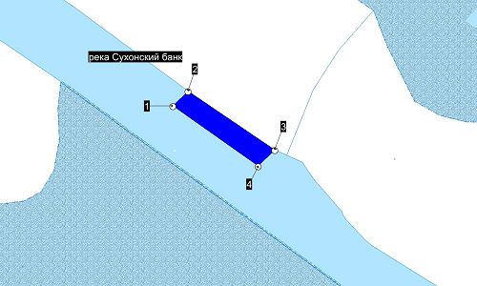

Приложение 7

**Лот № 7**

Право на заключение договора пользования рыбоводным участком

«Сухонский 2»

Сведения о рыбоводном участке.

1. Наименование рыбоводного участка - «Сухонский 2».

2. Местоположение, площадь и границы рыбоводного участка: река Сухонский банк, Володарский муниципальный район Астраханской области, площадью 0,16 га, границы рыбоводного участка: акватория водного объекта, ограниченная последовательным соединением точек 2-3 и 4-5 по береговой линии и 3-4, 5-6-1 и 1-2 прямыми линиями в системе координат WGS 84:

1. 46° 02'17,43" С.Ш. 48° 52'32,14" В.Д.;

2. 46° 02'17,76" С.Ш. 48° 52'32,70" В.Д.;

3. 46° 02'17,21" С.Ш. 48° 52'33,26" В.Д.;

4. 46° 02'16,65" С.Ш. 48° 52'33,89" В.Д.;

5. 46° 02'15,83" С.Ш. 48° 52'34,82" В.Д.;

6. 46° 02'15,59" С.Ш. 48° 52'34,22" В.Д.

3. Вид водопользования – обособленное водопользование (для осуществления аквакультуры (рыбоводства)) без забора (изъятия) водных ресурсов из водного объекта.

4. Вид осуществляемой товарной аквакультуры (товарного рыбоводства) – индустриальная аквакультура.

5. Срок договора пользования рыбоводным участком 25 лет. Ограничения, связанные с использованием рыбоводного участка, устанавливаются в соответствии с законодательством Российской Федерации.

6. Видовой состав объектов аквакультуры, подлежащих разведению и (или) содержанию, выращиванию. Пользователь самостоятельно определяет виды объектов аквакультуры для выращивания при обязательном соблюдении требований законодательства, в том числе в области охраны окружающей среды. В границах рыбоводного участка аквакультура может осуществляться как в отношении одного, так и нескольких видов объектов аквакультуры.

7. Продолжительность периода (цикла) выращивания: не более 5 лет.

8. Минимальный объем объектов аквакультуры, подлежащих разведению и (или) содержанию, выращиванию, а также выпуску в водный объект и изъятию из водного объекта в границах рыбоводного участка.

Минимальный ежегодный объем изъятия объектов индустриальной аквакультуры с начала второго периода (цикла) выращивания до окончания действия договора пользования рыбоводным участком составляет 0,504 тонны.

Минимальный объем изъятия объектов индустриальной аквакультуры в течение одного года, необходимого для проектирования и установки садков и (или) других технических средств, предназначенных для выращивания объектов аквакультуры, после заключения договора пользования рыбоводным участком принимается равным нулю.

Минимальный объем изъятия объектов индустриальной аквакультуры в течение первого периода (цикла) выращивания после установки садков и (или) других технических средств, предназначенных для выращивания объектов аквакультуры, принимается равным нулю.

Минимальный ежегодный объем выпуска объектов индустриальной аквакультуры не устанавливается.

Минимальный ежегодный объем выращивания объектов аквакультуры:

а) с даты заключения договора пользования рыбоводным участком и с момента выпуска объектов аквакультуры в водный объект в границах рыбоводного участка (но не позднее одного года с даты заключения договора пользования рыбоводным участком) до половины первого периода (цикла) выращивания принимается равным нулю;

б) со второй половины первого периода (цикла) выращивания до конца первого периода (цикла) – 0,252 тонны;

в) с начала второго периода (цикла) выращивания до окончания действия договора пользования рыбоводным участком – 0,504 тонны.

9. Основания и условия, определяющие изъятие объектов аквакультуры из водного объекта в границах рыбоводного участка устанавливаются в соответствии с Федеральным законом от 02.07.2013 № 148-ФЗ «Об аквакультуре (рыбоводстве) и о внесении изменений в отдельные законодательные акты Российской Федерации», гражданским законодательством и другими нормативными правовыми актами Российской Федерации, регулирующими отношения в данной сфере;

10. Сведения об объектах рыбоводной инфраструктуры: объекты инфраструктуры отсутствуют.

11. Объем и состав мероприятий по рыбохозяйственной мелиорации в границах рыбоводного участка устанавливается в соответствии с действующим порядком, утвержденным уполномоченным Правительством Российской Федерации федеральным органом исполнительной власти.

Мероприятия, которые относятся к рыбохозяйственной мелиорации и осуществляются рыбоводным хозяйством: проведение дноуглубительных работ и (или) работ по извлечению донного грунта, удаление водных растений из водного объекта, расчистка проток, устьев и русел рек.

12. Обязательства рыбоводного хозяйства осуществлять мероприятия по охране окружающей среды, водных объектов и других природных ресурсов: соблюдать законодательство Российской Федерации: в области рыболовства и сохранении водных биологических ресурсов, в области аквакультуры (рыбоводства), водное, гражданское, санитарно-ветеринарное, об охране окружающей среды, а также условия договора; не допускать ухудшения среды обитания водных биоресурсов; осуществлять мероприятия по охране окружающей среды, водных объектов и других природных ресурсов; содержать рыбоводный участок в состоянии, отвечающем санитарным и экологическим требованиям в соответствии с законодательством Российской Федерации.

13. Обязательства рыбоводного хозяйства предоставлять в порядке, установленном Минсельхозом России, отчетность об объеме выпуска в водные объекты и объеме изъятия из водных объектов объектов аквакультуры: предоставлять в порядке, установленном уполномоченным Правительством Российской Федерации федеральным органом исполнительной власти, отчетность об объеме выпуска в водные объекты и объеме изъятия из водных объектов объектов аквакультуры (рыбоводства), в сроки, определенные условиями договора.

14. Ответственность сторон: в случае неисполнения или ненадлежащего исполнения своих обязательств по договору стороны несут ответственность в соответствии с законодательством Российской Федерации и положениями договора.

Стороны не несут ответственности за ненадлежащее исполнение своих обязательств по договору, если это явилось следствием наступления обстоятельств непреодолимой силы, которые включают, в частности, землетрясение, наводнение и аналогичные стихийные бедствия, а также иные чрезвычайные ситуации. О наступлении обстоятельств непреодолимой силы заинтересованная сторона должна незамедлительно, письменно уведомить другую сторону с предоставлением документов, подтверждающих наступление таких обстоятельств, их непреодолимость для заинтересованной стороны и безусловность их влияния на неисполнение заинтересованной стороной своих обязательств по договору. В отсутствие подобного уведомления, заинтересованная сторона не вправе ссылаться на наступление обстоятельств непреодолимой силы.

СХЕМА

месторасположения рыбоводного участка

«Сухонский 2»

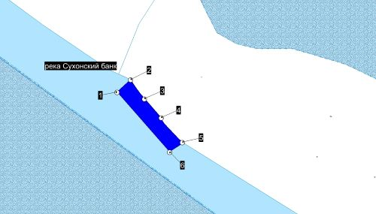

Приложение 8

**Лот № 8**

Право на заключение договора пользования рыбоводным участком

«Берекетский»

Сведения о рыбоводном участке.

1. Наименование рыбоводного участка - «Берекетский».

2. Местоположение, площадь и границы рыбоводного участка: озеро без названия Красноярский муниципальный район Астраханской области, площадью 5,52 га, границы рыбоводного участка: вся акватория озера без названия ограниченна последовательным соединением точек 4-5 и 6-7 прямыми линиями и 1-2-3-4, 5-6 и 7-1 по береговой линии в системе координат WGS 84:

1. 46° 42' 13,14" С.Ш. 48° 10' 56,98" В.Д.;

2. 46° 42' 15,75" С.Ш. 48° 10' 50,41" В.Д.;

3. 46° 42' 11,64" С.Ш. 48° 10' 44,82" В.Д.;

4. 46° 42' 5,22" С.Ш. 48° 10' 55,42" В.Д.;

5. 46° 42' 5,04" С.Ш. 48° 10' 55,64" В.Д.;

6. 46° 42' 3,46" С.Ш. 48° 10' 57,27" В.Д.;

7. 46° 42' 3,56" С.Ш. 48° 10' 57,39" В.Д.

3. Вид водопользования – обособленное водопользование (для осуществления аквакультуры (рыбоводства)) без забора (изъятия) водных ресурсов из водного объекта на рыбоводном участке.

4. Вид осуществляемой товарной аквакультуры (товарного рыбоводства) – пастбищная аквакультура.

5. Срок договора пользования рыбоводным участком 25 лет. Ограничения, связанные с использованием рыбоводного участка, устанавливаются в соответствии с законодательством Российской Федерации.

6. Видовой состав объектов аквакультуры, подлежащих разведению и (или) содержанию, выращиванию. Пользователь самостоятельно определяет виды объектов аквакультуры для выращивания при обязательном соблюдении требований законодательства, в том числе в области охраны окружающей среды. В границах рыбоводного участка аквакультура может осуществляться как в отношении одного, так и нескольких видов объектов аквакультуры.

7. Продолжительность периода (цикла) выращивания: не более 3 лет.

8. Минимальный объем объектов аквакультуры, подлежащих разведению и (или) содержанию, выращиванию, а также выпуску в водный объект и изъятию из водного объекта в границах рыбоводного участка.

Минимальный ежегодный объем изъятия объектов пастбищной аквакультуры с начала второго периода (цикла) выращивания до окончания действия договора пользования рыбоводным участком составляет 0,552 тонны.

Минимальный ежегодный объем изъятия объектов пастбищной аквакультуры в течение первого периода (цикла) выращивания после первого выпуска объектов аквакультуры с момента заключения договора пользования рыбоводным участком принимается равным нулю. Минимальный ежегодный объем подлежащих выпуску в водный объект в границах рыбоводного участка объектов аквакультуры, выращиваемых при осуществлении пастбищной аквакультуры, не устанавливается. Минимальный ежегодный объем выпуска объектов пастбищной аквакультуры в течение одного года после заключения договора пользования рыбоводным участком принимается равным нулю.

Минимальный ежегодный объем выращивания объектов аквакультуры:

а) с даты заключения договора пользования рыбоводным участком и с момента выпуска объектов аквакультуры в водный объект в границах рыбоводного участка (но не позднее одного года с даты заключения договора пользования рыбоводным участком) или с момента заполнения рыбоводного участка, при завершении его оздоровления и повышения рыбопродуктивности (летования) или окончания дезинфекционного режима (режима парования) до половины первого периода (цикла) принимается равным нулю;

б) со второй половины первого периода (цикла) выращивания до конца первого периода (цикла) –0,276 тонны;

в) с начала второго периода (цикла) выращивания до окончания действия договора пользования рыбоводным участком – 0,552 тонны.

г) при проведении осушения рыбоводного участка для повышения плодородия почвы, оздоровления таких водных объектов и повышения их рыбопродуктивности (летования) или введения дезинфекционного режима (режима парования) минимальный ежегодный объем выращивания объектов аквакультуры на этот период принимается равным нулю.

9. Основания и условия, определяющие изъятие объектов аквакультуры из водного объекта в границах рыбоводного участка, устанавливаются в соответствии с Федеральным законом от 02.07.2013 № 148-ФЗ «Об аквакультуре (рыбоводстве) и о внесении изменений в отдельные законодательные акты Российской Федерации», гражданским законодательством и другими нормативными правовыми актами Российской Федерации, регулирующими отношения в данной сфере.

10. Сведения об объектах рыбоводной инфраструктуры: объекты инфраструктуры отсутствуют.

11. Объем и состав мероприятий по рыбохозяйственной мелиорации в границах рыбоводного участка устанавливается в соответствии с действующим порядком, утвержденным уполномоченным Правительством Российской Федерации федеральным органом исполнительной власти.

Мероприятия, которые относятся к рыбохозяйственной мелиорации и осуществляются рыбоводным хозяйством: проведение дноуглубительных работ и (или) работ по извлечению донного грунта, удаление водных растений из водного объекта; изъятие хищных видов и малоценных видов водных биоресурсов, расчистка водопроводящих и сбросных каналов.

12. Обязательства рыбоводного хозяйства осуществлять мероприятия по охране окружающей среды: соблюдать законодательство Российской Федерации: в области рыболовства и сохранении водных биологических ресурсов, в области аквакультуры (рыбоводства), водное, гражданское, санитарно-ветеринарное, об охране окружающей среды, а также условия договора; содержать рыбоводный участок в состоянии, отвечающем санитарным и экологическим требованиям в соответствии с законодательством Российской Федерации.

13. Обязательства рыбоводного хозяйства предоставлять в порядке, установленном Минсельхозом России, отчетность об объеме выпуска в водный объект и объеме изъятия из водного объекта объектов аквакультуры: предоставлять в порядке, установленном уполномоченным Правительством Российской Федерации федеральным органом исполнительной власти, отчетность об объеме выпуска в водный объект и объеме изъятия из водного объекта объектов аквакультуры (рыбоводства) в сроки, определенные условиями договора.

14. Ответственность сторон: в случае неисполнения или ненадлежащего исполнения своих обязательств по договору стороны несут ответственность в соответствии с законодательством Российской Федерации и положениями договора.

Стороны не несут ответственности за ненадлежащее исполнение своих обязательств по договору, если это явилось следствием наступления обстоятельств непреодолимой силы, которые включают, в частности, землетрясение, наводнение и аналогичные стихийные бедствия, а также иные чрезвычайные ситуации. О наступлении обстоятельств непреодолимой силы заинтересованная сторона должна незамедлительно, письменно уведомить другую сторону с предоставлением документов, подтверждающих наступление таких обстоятельств, их непреодолимость для заинтересованной стороны и безусловность их влияния на неисполнение заинтересованной стороной своих обязательств по договору. В отсутствие подобного уведомления, заинтересованная сторона не вправе ссылаться на наступление обстоятельств непреодолимой силы.

СХЕМА

расположения рыбоводного участка

«Берекетский»

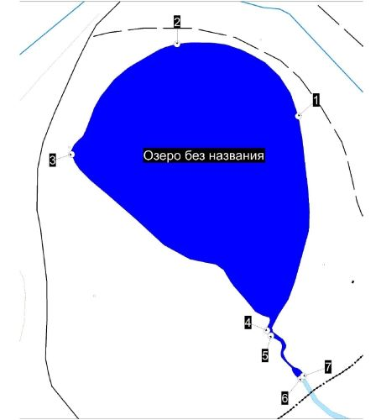

Приложение 9

**Лот № 9**

Право на заключение договора пользования рыбоводным участком

«Х 4»

Сведения о рыбоводном участке.

1. Наименование рыбоводного участка - «Х 4».

2. Местоположение, площадь и границы рыбоводного участка: озеро без названия, Харабалинский муниципальный район Астраханской области, площадью 0,9 га, границы рыбоводного участка: вся акватория водного объекта, ограниченная последовательным соединением точек 1-2-3 и 3-1 по береговой линии в системе координат WGS 84:

1. 47° 36' 38.76" С.Ш. 46° 49' 15.83" В.Д.;

2. 47° 36' 39.57" С.Ш. 46° 49' 26.01" В.Д.;

3. 47° 36' 37.76" С.Ш. 46° 49' 19.14" В.Д.

3. Вид водопользования – обособленное водопользование (для осуществления аквакультуры (рыбоводства)) без забора (изъятия) водных ресурсов из водного объекта на рыбоводном участке.

4. Вид осуществляемой товарной аквакультуры (товарного рыбоводства) – пастбищная аквакультура.

5. Срок договора пользования рыбоводным участком 25 лет. Ограничения, связанные с использованием рыбоводного участка, устанавливаются в соответствии с законодательством Российской Федерации.

6. Видовой состав объектов аквакультуры, подлежащих разведению и (или) содержанию, выращиванию. Пользователь самостоятельно определяет виды объектов аквакультуры для выращивания при обязательном соблюдении требований законодательства, в том числе в области охраны окружающей среды. В границах рыбоводного участка аквакультура может осуществляться как в отношении одного, так и нескольких видов объектов аквакультуры.

7. Продолжительность периода (цикла) выращивания: не более 3 лет.

8. Минимальный объем объектов аквакультуры, подлежащих разведению и (или) содержанию, выращиванию, а также выпуску в водный объект и изъятию из водного объекта в границах рыбоводного участка.

Минимальный ежегодный объем изъятия объектов пастбищной аквакультуры с начала второго периода (цикла) выращивания до окончания действия договора пользования рыбоводным участком составляет 0,09 тонны.

Минимальный ежегодный объем изъятия объектов пастбищной аквакультуры в течение первого периода (цикла) выращивания после первого выпуска объектов аквакультуры с момента заключения договора пользования рыбоводным участком принимается равным нулю. Минимальный ежегодный объем подлежащих выпуску в водный объект в границах рыбоводного участка объектов аквакультуры, выращиваемых при осуществлении пастбищной аквакультуры, не устанавливается. Минимальный ежегодный объем выпуска объектов пастбищной аквакультуры в течение одного года после заключения договора пользования рыбоводным участком принимается равным нулю.

Минимальный ежегодный объем выращивания объектов аквакультуры:

а) с даты заключения договора пользования рыбоводным участком и с момента выпуска объектов аквакультуры в водный объект в границах рыбоводного участка (но не позднее одного года с даты заключения договора пользования рыбоводным участком) или с момента заполнения рыбоводного участка, при завершении его оздоровления и повышения рыбопродуктивности (летования) или окончания дезинфекционного режима (режима парования) до половины первого периода (цикла) принимается равным нулю;

б) со второй половины первого периода (цикла) выращивания до конца первого периода (цикла) –0,045 тонны;

в) с начала второго периода (цикла) выращивания до окончания действия договора пользования рыбоводным участком – 0,09 тонны.

г) при проведении осушения рыбоводного участка для повышения плодородия почвы, оздоровления таких водных объектов и повышения их рыбопродуктивности (летования) или введения дезинфекционного режима (режима парования) минимальный ежегодный объем выращивания объектов аквакультуры на этот период принимается равным нулю.

9. Основания и условия, определяющие изъятие объектов аквакультуры из водного объекта в границах рыбоводного участка, устанавливаются в соответствии с Федеральным законом от 02.07.2013 № 148-ФЗ «Об аквакультуре (рыбоводстве) и о внесении изменений в отдельные законодательные акты Российской Федерации», гражданским законодательством и другими нормативными правовыми актами Российской Федерации, регулирующими отношения в данной сфере.

10. Сведения об объектах рыбоводной инфраструктуры: объекты инфраструктуры отсутствуют.

11. Объем и состав мероприятий по рыбохозяйственной мелиорации в границах рыбоводного участка устанавливается в соответствии с действующим порядком, утвержденным уполномоченным Правительством Российской Федерации федеральным органом исполнительной власти.

Мероприятия, которые относятся к рыбохозяйственной мелиорации и осуществляются рыбоводным хозяйством: проведение дноуглубительных работ и (или) работ по извлечению донного грунта, удаление водных растений из водного объекта; изъятие хищных видов и малоценных видов водных биоресурсов, расчистка водопроводящих и сбросных каналов.

12. Обязательства рыбоводного хозяйства осуществлять мероприятия по охране окружающей среды: соблюдать законодательство Российской Федерации: в области рыболовства и сохранении водных биологических ресурсов, в области аквакультуры (рыбоводства), водное, гражданское, санитарно-ветеринарное, об охране окружающей среды, а также условия договора; содержать рыбоводный участок в состоянии, отвечающем санитарным и экологическим требованиям в соответствии с законодательством Российской Федерации.

13. Обязательства рыбоводного хозяйства предоставлять в порядке, установленном Минсельхозом России, отчетность об объеме выпуска в водный объект и объеме изъятия из водного объекта объектов аквакультуры: предоставлять в порядке, установленном уполномоченным Правительством Российской Федерации федеральным органом исполнительной власти, отчетность об объеме выпуска в водный объект и объеме изъятия из водного объекта объектов аквакультуры (рыбоводства) в сроки, определенные условиями договора.

14. Ответственность сторон: в случае неисполнения или ненадлежащего исполнения своих обязательств по договору стороны несут ответственность в соответствии с законодательством Российской Федерации и положениями договора.

Стороны не несут ответственности за ненадлежащее исполнение своих обязательств по договору, если это явилось следствием наступления обстоятельств непреодолимой силы, которые включают, в частности, землетрясение, наводнение и аналогичные стихийные бедствия, а также иные чрезвычайные ситуации. О наступлении обстоятельств непреодолимой силы заинтересованная сторона должна незамедлительно, письменно уведомить другую сторону с предоставлением документов, подтверждающих наступление таких обстоятельств, их непреодолимость для заинтересованной стороны и безусловность их влияния на неисполнение заинтересованной стороной своих обязательств по договору. В отсутствие подобного уведомления, заинтересованная сторона не вправе ссылаться на наступление обстоятельств непреодолимой силы.

СХЕМА

расположения рыбоводного участка

«Х 4»

